Alueprofiili Kokkola (Kunnat)
Diakin karttasovellus 2023-03-01 19:40:06
Tämä asiakirja on tuotettu automaattisesti Diakin karttasovelluksen avulla 2023-03-01 19:40:06. Asiakirjan tiedot perustuvat THL:n Sotkanet-indikaattoripalvelun tietoihin, joihin on yhdistetty Tilastokeskuksen tilasto- ja paikkatietoaineistoja. Tarkempaa tieto indikaattoreista ja metodologiasta löydät sovelluksen Lisätietoja-osiosta.
Alueprofiili sisältää aina kaikkien osoittimien tiedot sekä valitulta alueelta että alueen rajanaapureista. Lisäksi alueprofiilissa esitetään kunkin osoittimen korkein ja matalin arvo. Tiedot esitetään taulukkoina, karttakuvioina sekä aikasarjakuvioina, joista näkee kunkin osoittimen kehityksen 2010-luvulla sekä valitulla alueella että sen naapureissa. Raportin lopussa on tiedot pienituloisuudesta ja työttömyydestä kaikilta alueen postinumeroalueilta.
Tässä raportissa tarkastellaan tasolla Kunnat aluetta Kokkola. Lisäksi tarkastelussa ovat rajanaapurit: Halsua, Kalajoki, Kannus, Kaustinen, Kokkola, Kruunupyy, Lestijärvi, Luoto ja Toholampi.
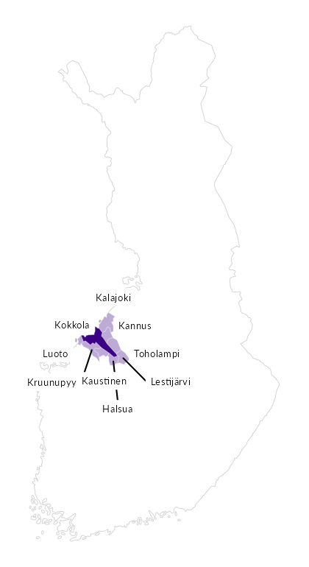

Summamuuttujat
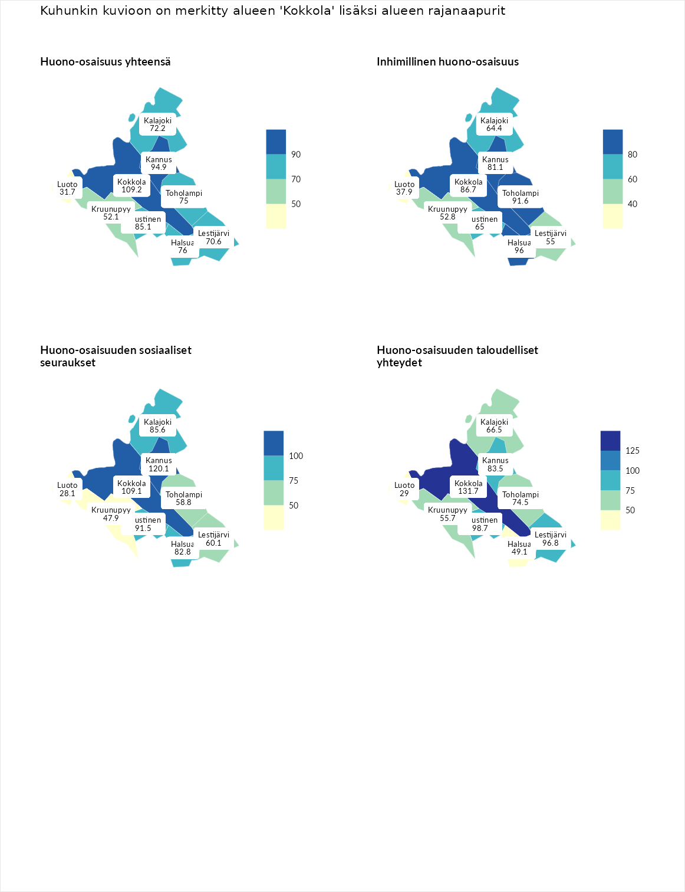

Huono-osaisuus yhteensä
aluenimi | arvo | asema
Tuusniemi (korkein arvo) | 187.5 | 1
Kokkola (valittu) | 109.2 | 110
Kannus (naapuri) | 94.9 | 172
Kaustinen (naapuri) | 85.1 | 208
Halsua (naapuri) | 76.0 | 246
Toholampi (naapuri) | 75.0 | 250
Kalajoki (naapuri) | 72.2 | 262
Lestijärvi (naapuri) | 70.6 | 265
Kruunupyy (naapuri) | 52.1 | 287
Luoto (naapuri) | 31.7 | 293
Luoto (matalin arvo) | 31.7 | 293

Inhimillinen huono-osaisuus
aluenimi | arvo | asema
Lahti (korkein arvo) | 189.7 | 1
Halsua (naapuri) | 96.0 | 154
Toholampi (naapuri) | 91.6 | 177
Kokkola (valittu) | 86.7 | 193
Kannus (naapuri) | 81.1 | 218
Kaustinen (naapuri) | 65.0 | 269
Kalajoki (naapuri) | 64.4 | 270
Lestijärvi (naapuri) | 55.0 | 282
Kruunupyy (naapuri) | 52.8 | 284
Luoto (naapuri) | 37.9 | 293
Luoto (matalin arvo) | 37.9 | 293

Huono-osaisuuden sosiaaliset seuraukset
aluenimi | arvo | asema
Tuusniemi (korkein arvo) | 217.9 | 1
Kannus (naapuri) | 120.1 | 79
Kokkola (valittu) | 109.1 | 115
Kaustinen (naapuri) | 91.5 | 172
Kalajoki (naapuri) | 85.6 | 199
Halsua (naapuri) | 82.8 | 211
Lestijärvi (naapuri) | 60.1 | 263
Toholampi (naapuri) | 58.8 | 268
Kruunupyy (naapuri) | 47.9 | 283
Luoto (naapuri) | 28.1 | 293
Luoto (matalin arvo) | 28.1 | 293

Huono-osaisuuden taloudelliset yhteydet
aluenimi | arvo | asema
Merikarvia (korkein arvo) | 272.5 | 1
Kokkola (valittu) | 131.7 | 66
Kaustinen (naapuri) | 98.7 | 163
Lestijärvi (naapuri) | 96.8 | 173
Kannus (naapuri) | 83.5 | 212
Toholampi (naapuri) | 74.5 | 243
Kalajoki (naapuri) | 66.5 | 263
Kruunupyy (naapuri) | 55.7 | 276
Halsua (naapuri) | 49.1 | 282
Luoto (naapuri) | 29.0 | 293
Luoto (matalin arvo) | 29.0 | 293
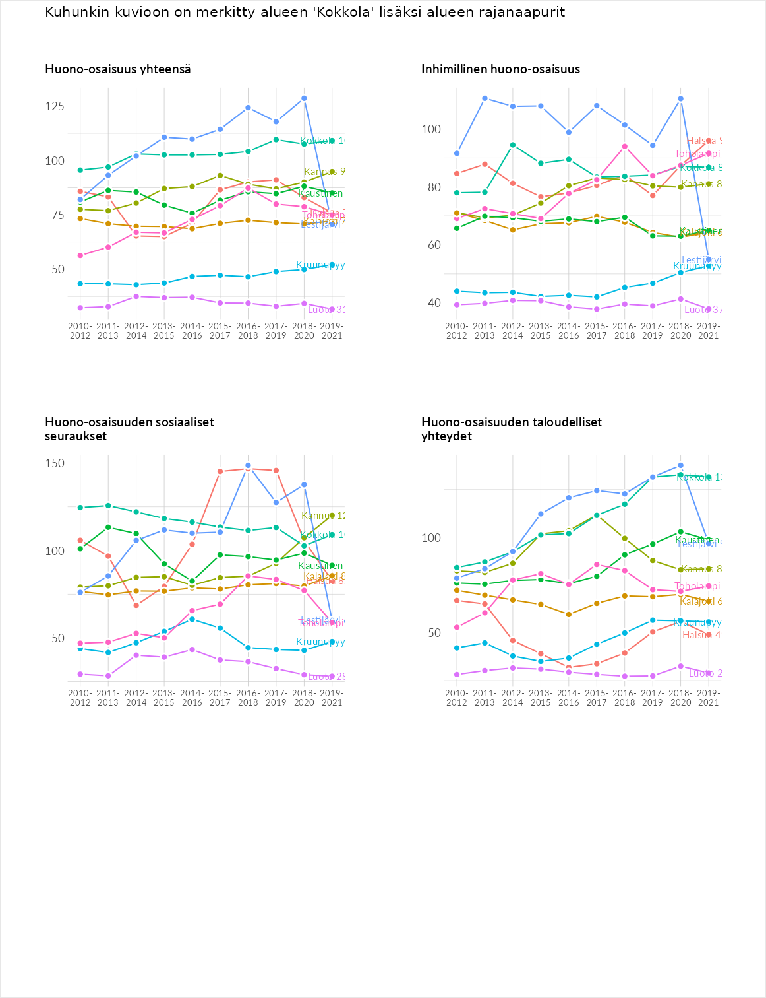

Inhimillinen huono-osaisuus
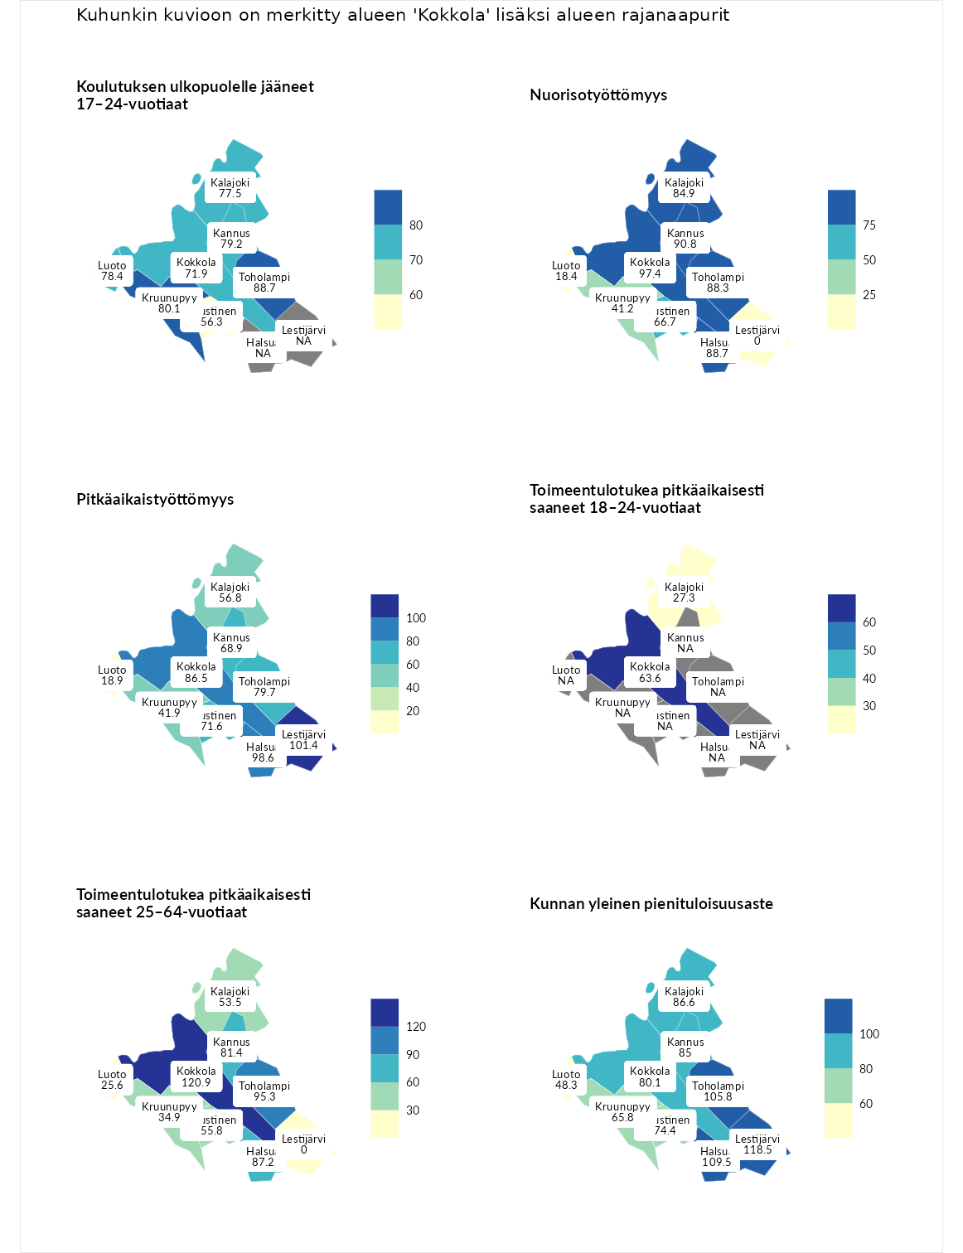

Koulutuksen ulkopuolelle jääneet 17–24-vuotiaat
aluenimi | arvo | asema
Kivijärvi (korkein arvo) | 217.3 | 1
Toholampi (naapuri) | 88.7 | 194
Kruunupyy (naapuri) | 80.1 | 221
Kannus (naapuri) | 79.2 | 222
Luoto (naapuri) | 78.4 | 225
Kalajoki (naapuri) | 77.5 | 228
Kokkola (valittu) | 71.9 | 247
Kaustinen (naapuri) | 56.3 | 279
Masku (matalin arvo) | 40.7 | 285

Nuorisotyöttömyys
aluenimi | arvo | asema
Outokumpu (korkein arvo) | 205.2 | 1
Kokkola (valittu) | 97.4 | 148
Kannus (naapuri) | 90.8 | 173
Halsua (naapuri) | 88.7 | 180
Toholampi (naapuri) | 88.3 | 181
Kalajoki (naapuri) | 84.9 | 193
Kaustinen (naapuri) | 66.7 | 252
Kruunupyy (naapuri) | 41.2 | 273
Luoto (naapuri) | 18.4 | 278
Hailuoto (matalin arvo) | 0.0 | 279
Lestijärvi (naapuri) | 0.0 | 283

Pitkäaikaistyöttömyys
aluenimi | arvo | asema
Ilomantsi (korkein arvo) | 233.8 | 1
Lestijärvi (naapuri) | 101.4 | 142
Halsua (naapuri) | 98.6 | 151
Kokkola (valittu) | 86.5 | 186
Toholampi (naapuri) | 79.7 | 204
Kaustinen (naapuri) | 71.6 | 219
Kannus (naapuri) | 68.9 | 229
Kalajoki (naapuri) | 56.8 | 256
Kruunupyy (naapuri) | 41.9 | 274
Luoto (naapuri) | 18.9 | 292
Närpiö (matalin arvo) | 17.6 | 293

Toimeentulotukea pitkäaikaisesti saaneet 18–24-vuotiaat
aluenimi | arvo | asema
Tuusniemi (korkein arvo) | 280.5 | 1
Kokkola (valittu) | 63.6 | 134
Kalajoki (naapuri) | 27.3 | 163
Mustasaari (matalin arvo) | 25.3 | 164

Toimeentulotukea pitkäaikaisesti saaneet 25–64-vuotiaat
aluenimi | arvo | asema
Kotka (korkein arvo) | 325.6 | 1
Kokkola (valittu) | 120.9 | 99
Toholampi (naapuri) | 95.3 | 159
Halsua (naapuri) | 87.2 | 175
Kannus (naapuri) | 81.4 | 188
Kaustinen (naapuri) | 55.8 | 247
Kalajoki (naapuri) | 53.5 | 250
Kruunupyy (naapuri) | 34.9 | 270
Luoto (naapuri) | 25.6 | 281
Hailuoto (matalin arvo) | 0.0 | 285
Lestijärvi (naapuri) | 0.0 | 288

Kunnan yleinen pienituloisuusaste
aluenimi | arvo | asema
Juuka (korkein arvo) | 157.0 | 1
Lestijärvi (naapuri) | 118.5 | 58
Halsua (naapuri) | 109.5 | 109
Toholampi (naapuri) | 105.8 | 123
Kalajoki (naapuri) | 86.6 | 193
Kannus (naapuri) | 85.0 | 200
Kokkola (valittu) | 80.1 | 217
Kaustinen (naapuri) | 74.4 | 231
Kruunupyy (naapuri) | 65.8 | 249
Luoto (naapuri) | 48.3 | 281
Rusko (matalin arvo) | 33.9 | 293
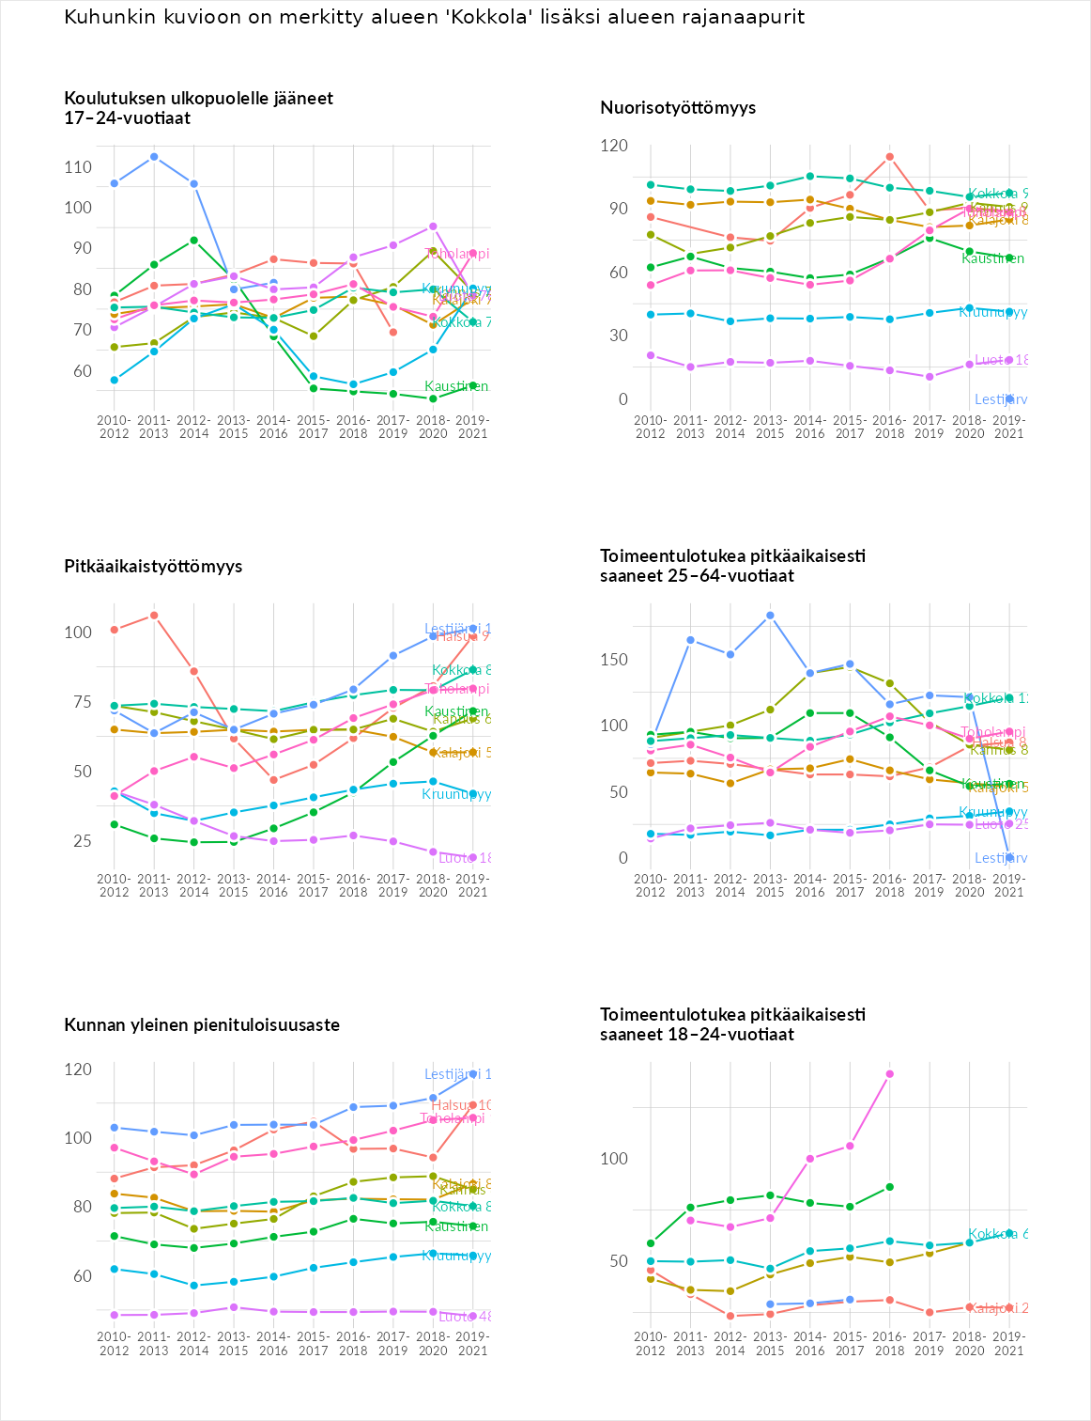

Huono-osaisuuden sosiaaliset seuraukset
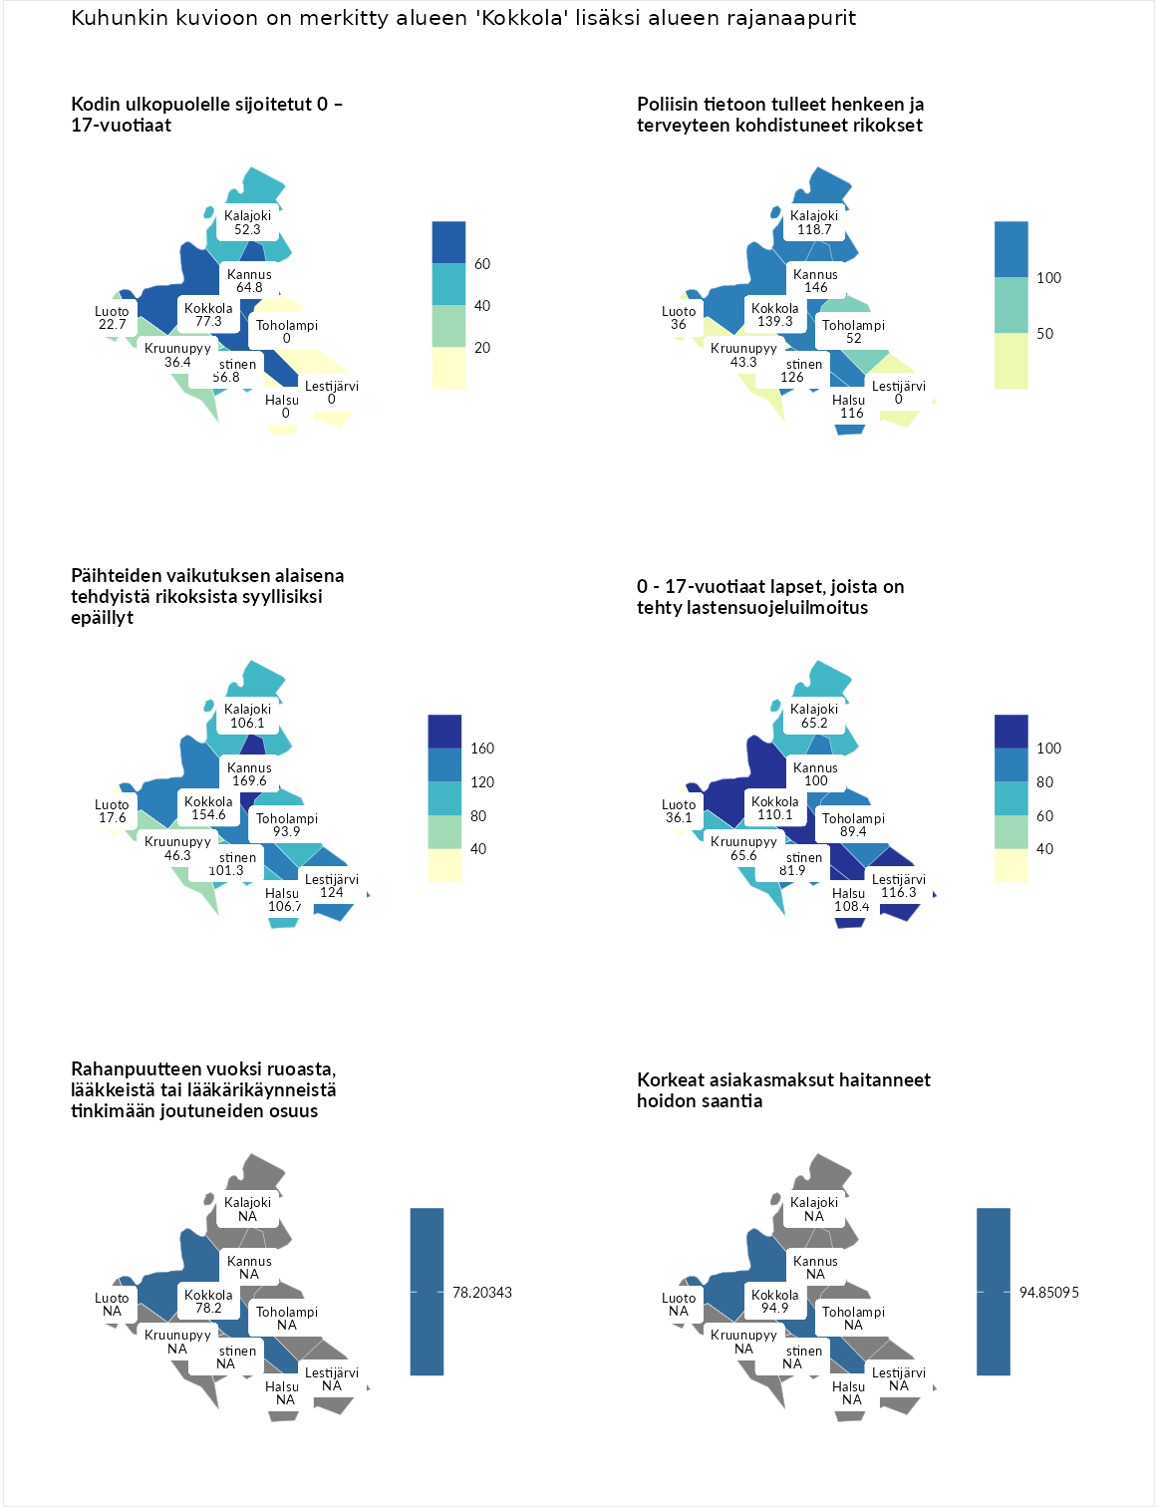

Kodin ulkopuolelle sijoitetut 0 – 17-vuotiaat
aluenimi | arvo | asema
Tuusniemi (korkein arvo) | 463.6 | 1
Kokkola (valittu) | 77.3 | 175
Kannus (naapuri) | 64.8 | 206
Kaustinen (naapuri) | 56.8 | 227
Kalajoki (naapuri) | 52.3 | 233
Kruunupyy (naapuri) | 36.4 | 247
Luoto (naapuri) | 22.7 | 254
Enonkoski (matalin arvo) | 0.0 | 257
Halsua (naapuri) | 0.0 | 260
Lestijärvi (naapuri) | 0.0 | 273
Toholampi (naapuri) | 0.0 | 291

Poliisin tietoon tulleet henkeen ja terveyteen kohdistuneet rikokset
aluenimi | arvo | asema
Puolanka (korkein arvo) | 227.3 | 1
Kannus (naapuri) | 146.0 | 43
Kokkola (valittu) | 139.3 | 51
Kaustinen (naapuri) | 126.0 | 74
Kalajoki (naapuri) | 118.7 | 90
Halsua (naapuri) | 116.0 | 99
Toholampi (naapuri) | 52.0 | 276
Kruunupyy (naapuri) | 43.3 | 283
Luoto (naapuri) | 36.0 | 286
Hailuoto (matalin arvo) | 0.0 | 287
Lestijärvi (naapuri) | 0.0 | 288

Päihteiden vaikutuksen alaisena tehdyistä rikoksista syyllisiksi epäillyt
aluenimi | arvo | asema
Kemi (korkein arvo) | 347.6 | 1
Kannus (naapuri) | 169.6 | 23
Kokkola (valittu) | 154.6 | 38
Lestijärvi (naapuri) | 124.0 | 82
Halsua (naapuri) | 106.7 | 124
Kalajoki (naapuri) | 106.1 | 128
Kaustinen (naapuri) | 101.3 | 142
Toholampi (naapuri) | 93.9 | 164
Kruunupyy (naapuri) | 46.3 | 283
Luoto (naapuri) | 17.6 | 293
Luoto (matalin arvo) | 17.6 | 293

0 - 17-vuotiaat lapset, joista on tehty lastensuojeluilmoitus
aluenimi | arvo | asema
Vaala (korkein arvo) | 189.0 | 1
Lestijärvi (naapuri) | 116.3 | 83
Kokkola (valittu) | 110.1 | 103
Halsua (naapuri) | 108.4 | 109
Kannus (naapuri) | 100.0 | 146
Toholampi (naapuri) | 89.4 | 204
Kaustinen (naapuri) | 81.9 | 231
Kruunupyy (naapuri) | 65.6 | 264
Kalajoki (naapuri) | 65.2 | 265
Luoto (naapuri) | 36.1 | 292
Maalahti (matalin arvo) | 33.0 | 293

Rahanpuutteen vuoksi ruoasta, lääkkeistä tai lääkärikäynneistä tinkimään joutuneiden osuus
aluenimi | arvo | asema
Rovaniemi (korkein arvo) | 137.4 | 1
Kokkola (valittu) | 78.2 | 28
Kauniainen (matalin arvo) | 62.4 | 32

Korkeat asiakasmaksut haitanneet hoidon saantia
aluenimi | arvo | asema
Kajaani (korkein arvo) | 133.9 | 1
Kokkola (valittu) | 94.9 | 21
Kauniainen (matalin arvo) | 50.4 | 32
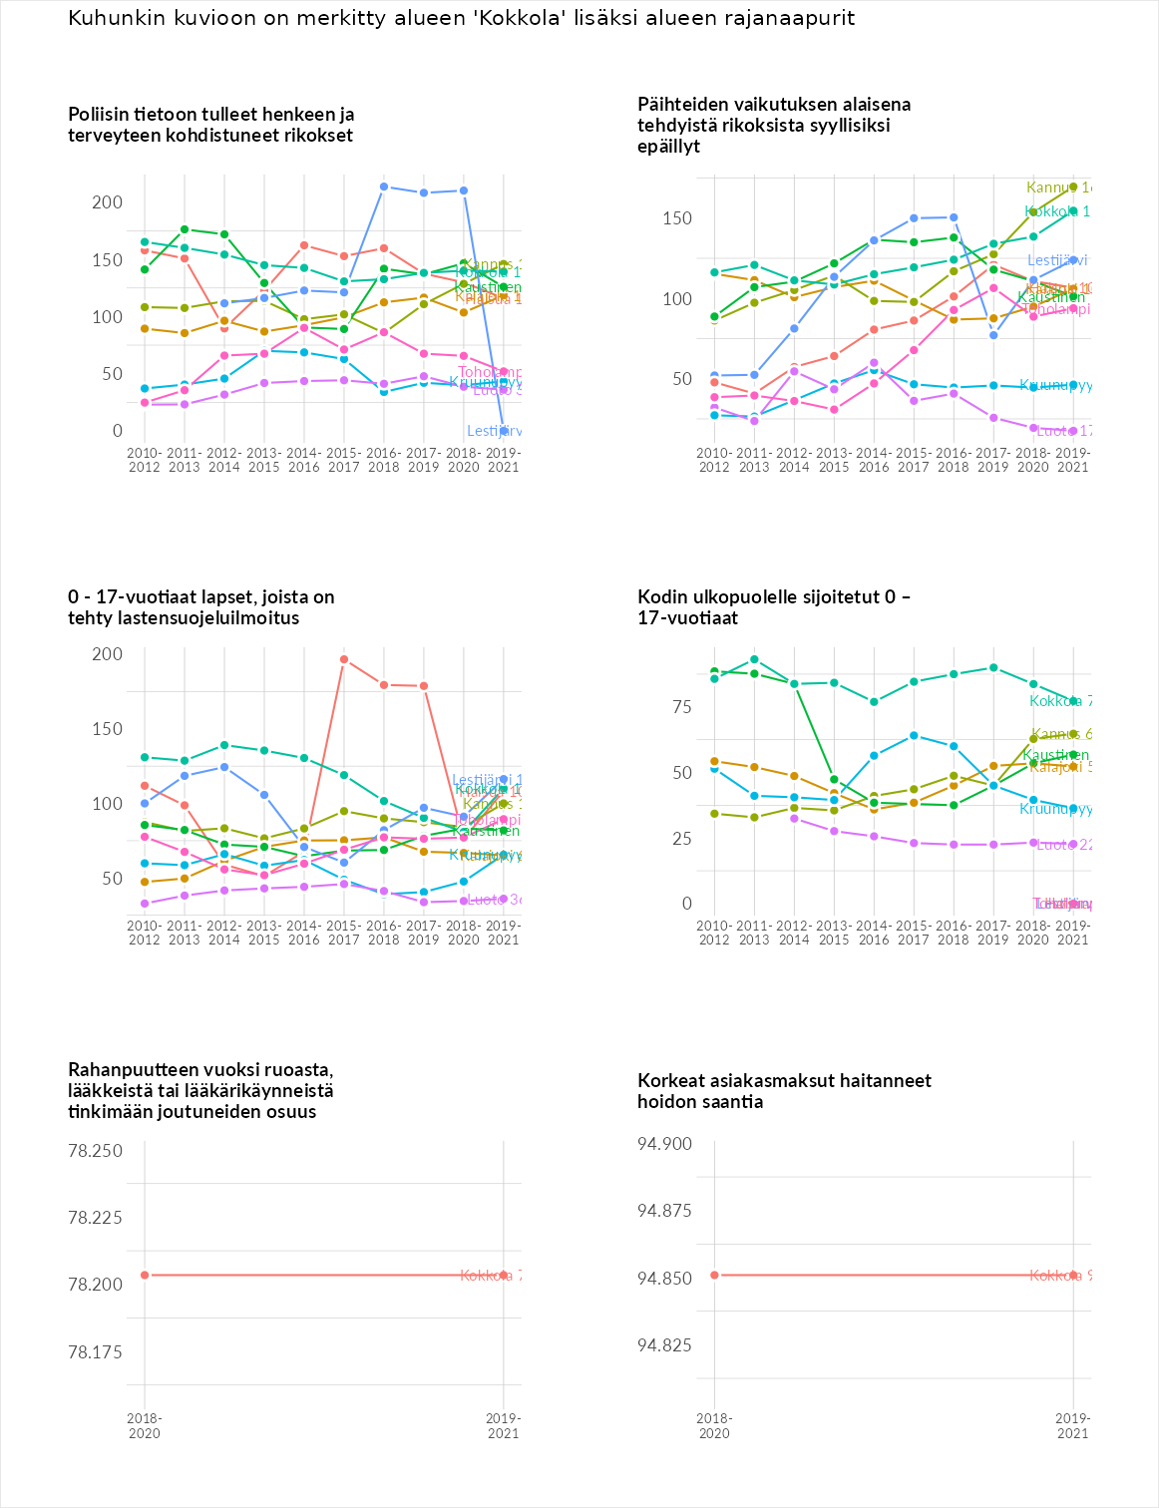

Huono-osaisuuden taloudelliset yhteydet
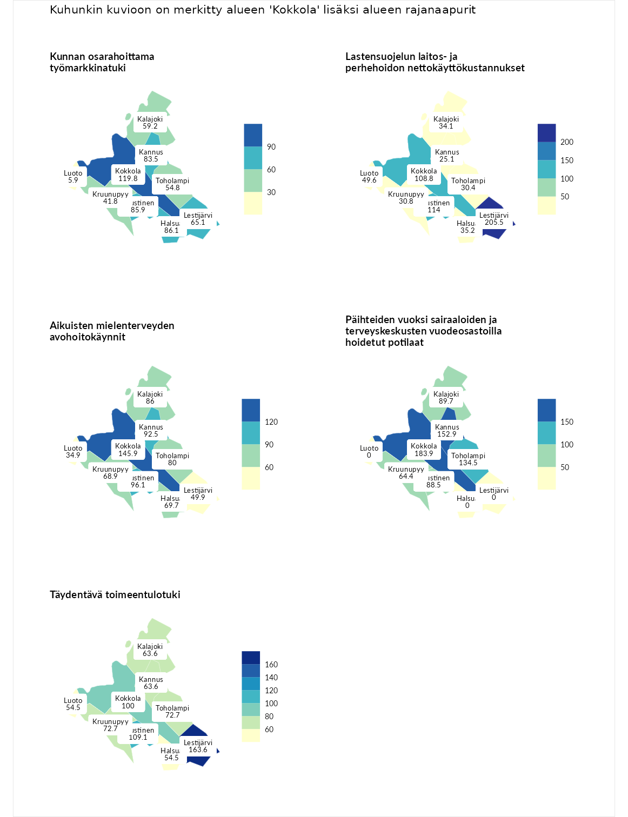

Kunnan osarahoittama työmarkkinatuki
aluenimi | arvo | asema
Lahti (korkein arvo) | 300.3 | 1
Kokkola (valittu) | 119.8 | 96
Halsua (naapuri) | 86.1 | 182
Kaustinen (naapuri) | 85.9 | 184
Kannus (naapuri) | 83.5 | 189
Lestijärvi (naapuri) | 65.1 | 241
Kalajoki (naapuri) | 59.2 | 256
Toholampi (naapuri) | 54.8 | 263
Kruunupyy (naapuri) | 41.8 | 276
Luoto (naapuri) | 5.9 | 293
Luoto (matalin arvo) | 5.9 | 293

Lastensuojelun laitos- ja perhehoidon nettokäyttökustannukset
aluenimi | arvo | asema
Tuusniemi (korkein arvo) | 304.1 | 1
Lestijärvi (naapuri) | 205.5 | 11
Kaustinen (naapuri) | 114.0 | 106
Kokkola (valittu) | 108.8 | 121
Luoto (naapuri) | 49.6 | 231
Halsua (naapuri) | 35.2 | 253
Kalajoki (naapuri) | 34.1 | 254
Kruunupyy (naapuri) | 30.8 | 260
Toholampi (naapuri) | 30.4 | 262
Kannus (naapuri) | 25.1 | 269
Siikainen (matalin arvo) | -179.0 | 293

Aikuisten mielenterveyden avohoitokäynnit
aluenimi | arvo | asema
Lapinlahti (korkein arvo) | 559.0 | 1
Kokkola (valittu) | 145.9 | 61
Kaustinen (naapuri) | 96.1 | 158
Kannus (naapuri) | 92.5 | 166
Kalajoki (naapuri) | 86.0 | 192
Toholampi (naapuri) | 80.0 | 210
Halsua (naapuri) | 69.7 | 234
Kruunupyy (naapuri) | 68.9 | 238
Lestijärvi (naapuri) | 49.9 | 266
Luoto (naapuri) | 34.9 | 281
Lempäälä (matalin arvo) | 15.9 | 293

Päihteiden vuoksi sairaaloiden ja terveyskeskusten vuodeosastoilla hoidetut potilaat
aluenimi | arvo | asema
Pelkosenniemi (korkein arvo) | 258.6 | 1
Kokkola (valittu) | 183.9 | 13
Kannus (naapuri) | 152.9 | 35
Toholampi (naapuri) | 134.5 | 58
Kalajoki (naapuri) | 89.7 | 169
Kaustinen (naapuri) | 88.5 | 174
Kruunupyy (naapuri) | 64.4 | 229
Enonkoski (matalin arvo) | 0.0 | 273
Halsua (naapuri) | 0.0 | 274
Lestijärvi (naapuri) | 0.0 | 284
Luoto (naapuri) | 0.0 | 286

Täydentävä toimeentulotuki
aluenimi | arvo | asema
Merikarvia (korkein arvo) | 1009.1 | 1
Lestijärvi (naapuri) | 163.6 | 56
Kaustinen (naapuri) | 109.1 | 127
Kokkola (valittu) | 100.0 | 153
Kruunupyy (naapuri) | 72.7 | 200
Toholampi (naapuri) | 72.7 | 207
Kalajoki (naapuri) | 63.6 | 217
Kannus (naapuri) | 63.6 | 219
Halsua (naapuri) | 54.5 | 231
Luoto (naapuri) | 54.5 | 237
Pukkila (matalin arvo) | 9.1 | 293
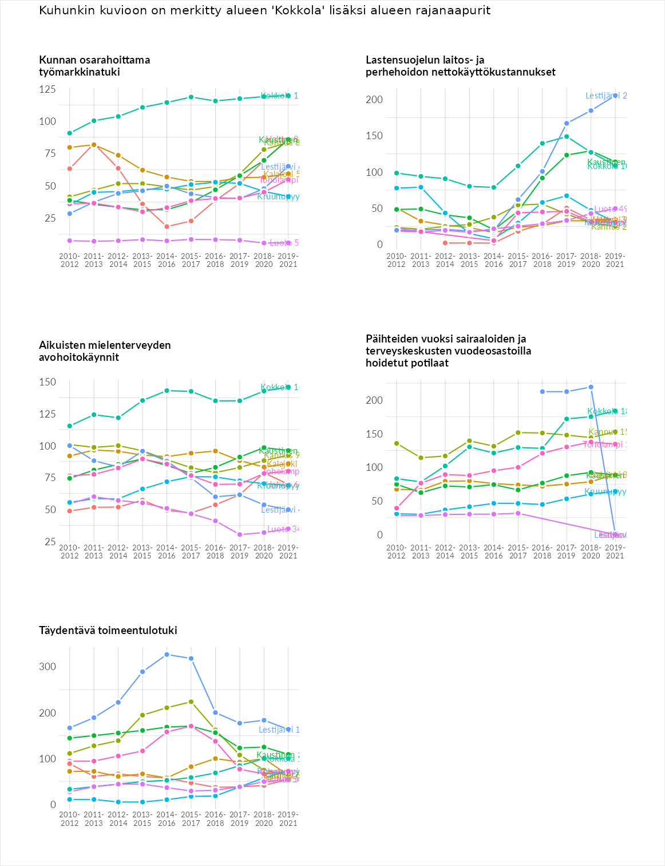

Postinumeroaluekohtaiset tiedot
aluekoodi | aluenimi | Kokonaislukema | Alimpaan tuloluokkaan kuuluvat taloudet | Alimpaan tuloluokkaan kuuluvat täysi-ikäiset | Työttömät | Peruskoulutuksen omaavat
67800 | Koivuhaka | 123.3 | 142.2 | 105.2 | 138.0 | 108.0
68370 | Ullava Keskus | 116.9 | 127.6 | 121.7 | 83.3 | 134.9
68380 | Yli-Ullava | 112.2 | 102.4 | 123.0 | 70.8 | 152.5
67100 | Kokkola Keskus | 110.0 | 132.7 | 102.1 | 109.4 | 95.9
68240 | Ala-Viirre | 105.0 | 100.9 | 131.9 | 68.3 | 119.1
68999 | Rita | 101.9 | 102.8 | 142.2 | 13.4 | 149.2
67200 | Kiviniitty-Tullimäki | 96.2 | 112.1 | 89.9 | 98.5 | 84.2
68210 | Marinkainen | 94.5 | 102.1 | 100.2 | 70.8 | 104.8
68230 | Lohtaja Keskus | 93.9 | 97.3 | 96.0 | 81.0 | 101.4
68390 | Rahkonen | 91.3 | 77.9 | 116.7 | 44.6 | 125.9
67900 | Ykspihjala | 88.1 | 79.3 | 88.0 | 82.1 | 102.9
68300 | Kälviä Keskus | 85.0 | 84.2 | 91.7 | 75.1 | 88.9
68550 | Öja | 80.4 | 66.5 | 93.0 | 75.1 | 87.1
67410 | Vitsari | 75.4 | 67.3 | 81.8 | 56.3 | 96.0
68320 | Ruotsalo | 70.7 | 63.3 | 80.5 | 63.6 | 75.3
68220 | Karhi | 70.1 | 59.2 | 106.1 | 54.8 | 60.2
67500 | Sokoja | 70.0 | 63.1 | 90.6 | 32.6 | 93.6
67600 | Linnusperä-Kaustari | 67.1 | 54.1 | 84.9 | 52.5 | 77.0
67700 | Kirkonmäki-Isokylä | 65.1 | 60.4 | 69.5 | 62.7 | 67.7
67300 | Halkokari | 61.3 | 52.7 | 66.4 | 60.2 | 66.0
67400 | Rytimäki | 59.3 | 51.0 | 67.3 | 55.6 | 63.5
